Встречи депутата с жителями Западно-Казахстанской области

Депутат Мажилиса Парламента Республики Казахстан - Ким Роман Ухенович во время выезда в регион – с 1по10 февраля текущего года в Западно-Казахстанскую область провел 20 встреч.
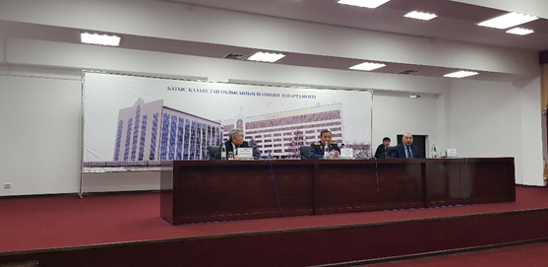
В указанный период депутат провел встречи с сотрудниками территориальной инспекции ЗКО лесного и охотничьего хозяйства Комитета лесного и охотничьего хозяйства МСХ РК, ЗКФ РГКП «ПО «Охотзоопром», Управления природных ресурсов и регулирования природопользования ЗКО и трудовыми коллективами, работающими в лесной отрасли и природопользователями, где были обсуждены вопросы: материально-технического оснащения областных территориальных инспекций лесного хозяйства и животного мира, в том числе использования современных технологий и средств для борьбы с браконьерством; правоприменительной практики по борьбе с браконьерством; обязательной конфискации орудий преступлений, в том числе автотранспортных средств, используемых в браконьерских целях; увеличения квоты летных часов для малой авиации для обследования и патрулирования охраняемых территорий; финансирования лесной отрасли и обеспеченность лесных учреждений специалистами; законодательной деятельности в сфере лесного хозяйства; увеличения объема посадок леса и технического перевооружения лесного хозяйства; поднятия престижа работников лесного хозяйства; внедрения цифровых технологий в лесное хозяйство, а также некоторые нормы проектов Закона Республики Казахстан «О внесении изменений и дополнений в некоторые законодательные акты Республики Казахстан по вопросам регулирования агропромышленного комплекса» и «О внесении изменений и дополнений в Кодекс Республики Казахстан об административных правонарушениях».
На встрече с Акимом ЗКО были обсуждены вопросы социально-экономического развития региона.
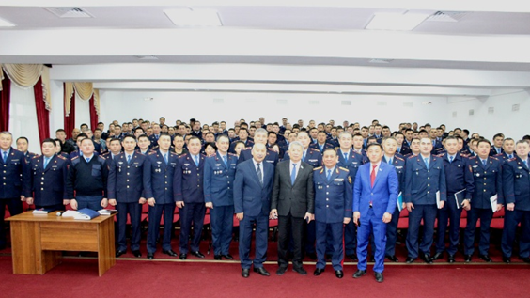
С судьями Западно-Казахстанской области, с руководством и сотрудниками Департамента полиции Западно-Казахстанской области были затронуты вопросы, связанные с модернизацией судебной системы Республики Казахстан, законодательного обеспечения мер по борьбе с браконьерством и правоприменительной практики (УК РК, УПК РК, КоАП РК), обязательной конфискации орудий преступлений, в том числе автотранспортных средств, используемых в браконьерских целях, а также некоторые нормы проекта Закона Республики «О внесении изменений и дополнений в Кодекс Республики Казахстан об административных правонарушениях».
На встрече с ветеринарами ЗКО были озвучены проблемные вопросы в области ветеринарно-санитарной безопасности в Республике Казахстан.
На встрече с фитосанитарными специалистами ЗКО были озвучены проблемные вопросы в области фитосанитарной безопасности в Республике Казахстан.
Во время приема граждан в Доме Дружбы г. Уральска, на встречах с активами Ассамблеи народа Казахстана ЗКО и ОЮЛ «Ассоциация корейцев Казахстана» были обсуждены вопросы социально-экономического развития страны.
На встречах с сельхозтоваропроизводителями и жителями региона были затронуты вопросы государственно-частного сотрудничества и обсуждены вопросы: образования, ЖКХ, работы местных КСК, инертности деятельности МИО, восстановления заготовительных контор, эффективного и рационального использования земель, субсидирования, получения кредитов, деятельности сельхозкооперативов, карт-развития АПК.
Все встречи прошли в деловой и доброжелательной обстановке

